

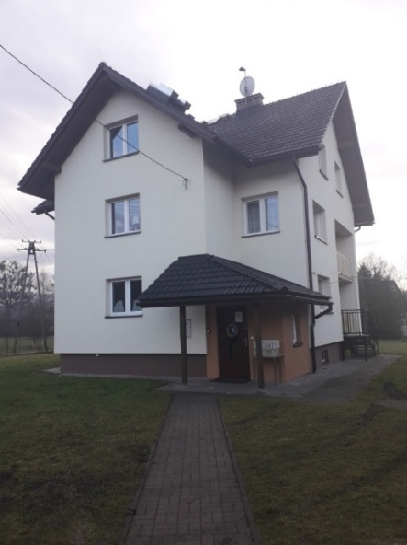**Dom Dziecka w Dzięgielowie** znajduje się

przy ulicy Rolniczej.

Na drzwiach wejściowej jest dzwonek.

W budynku nie ma windy.

Pomoże ci pracownik.

Osoba na wózku może wjechać tylko na parter.

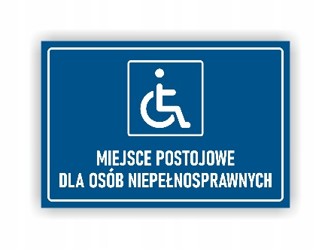

Przed budynkiem wyznaczone jest miejsce parkingowe dla osób ze szczególnymi potrzebami.

**Dyrektorem Domu Dziecka jest pani Kazimiera Habarta.**

**Czym się zajmujemy?**

Opiekujemy się dziećmi i młodzieżą.

**Żeby załatwić sprawy w Domu Dziecka możesz:**

* wysłać pismo na adres: Dom Dziecka w Dzięgielowie,   
  ul. Rolnicza 1, 43-445 Dzięgielów
* przynieść pismo do Domu Dziecka
* wysłać email na adres: [domdziecka@domdziecka.kx.pl](mailto:domdziecka@domdziecka.kx.pl)
* zadzwonić w tej sprawie na numer telefonu 33 85 29 135
* napisać smsa na numer 780 187 071 lub 730 008 902